Prilozi Plana djelovanja Općine Stubičke Toplice u području prirodnih nepogoda
za 2020. godinu

Stubičke Toplice, 2019.god.

SADRŽAJ:
Prilog 1. Stožer civilne zaštite Općine Stubičke Toplice 3
Prilog 2. Postrojba civilne zaštite Općine Stubičke Toplice 3
Prilog 3. Povjerenici civilne zaštite Općine Stubičke Toplice 3
Prilog 4. Pravne osobe od interesa za sustav civilne zaštite Općine Stubičke Toplice 3
Prilog 5. Operativne snage vatrogastva Općine Stubičke Toplice 4
Prilog 6. Operativne snage Hrvatskog Crvenog križa 5
Prilog 7. Udruge građana 5
Prilog 8. Hrvatska gorska služba spašavanja (HGSS) – Stanica Krapina 6
Prilog 9. Općinsko povjerenstvo za procjenu šteta od elementarnih nepogoda na području Općine Stubičke Toplice 7
Prilog 10. Županijsko povjerenstvo za procjenu šteta od elementarnih nepogoda Krapinsko zagorske županije 7
Prilog 11. Zdravstvene i veterinarske ustanove na području Općine Stubičke Toplice i Krapinsko – zagorske županije županije 7
Prilog 12. Popis pravnih osoba – vlasnika kritične infrastrukture i ostalih pravnih osoba 9
Prilog 13. Popis zaposlenika Općine Stubičke Toplice 11
Prilog 14. Plan djelovanja u području prirodnih nepogoda Općinskog povjerenstva za procjenu šteta od elementarnih nepogoda Općine Stubičke Toplice 13
Prilog 15. Cijene za utvrđivanje šteta u poljoprivredi nastalih u razdoblju od 1. travnja 2019. do 31. ožujka 2020. godine 19

Prilog 1. Stožer civilne zaštite Općine Stubičke Toplice

R.Br. | Ime i prezime / dužnost | Adresa | Kontakt
1. | Anica Benger, načelnica Stožera
2. | Vladimir Zrinski, zamjenik načelnice Stožera

Prilog 2. Postrojba civilne zaštite Općine Stubičke Toplice

R.Br. | Ime i prezime / dužnost | Adresa | Kontakt
1. | Goran Šams – zapovjednik I. skupine | Strmečka 13
2. | Ivica Kožuh – zapovjednik II. skupine | Strmec Stubički 69
3. | Dejan Hrastinski – zapovjednik III. skupine | Strmec Stubički 154

Prilog 3. Povjerenici civilne zaštite Općine Stubičke Toplice

R.Br. | Ime i prezime / dužnost | Adresa | Kontakt
1. | Kristijan Oremuš – povjerenik civilne zaštite | Antuna Mihanovića 27, Stubičke Toplice
2. | Nedjeljko Ćuk – povjerenik civilne zaštite | Pila 10B,  Stubičke Toplice
3. | Ivica Šturlan – povjerenik civilne zaštite | Strmec Stubički 138, Stubičke Toplice
4. | Damir Bosnar – povjerenik civilne zaštite | Pila 56/A,  Stubičke Toplice

Prilog 4. Pravne osobe od interesa za sustav civilne zaštite Općine Stubičke Toplice

R.Br. | Naziv subjekta / adresa | Broj zaposlenih  Materijalno - tehnička sredstva | Odgovorna osoba / kontakt
1. | Dom zdravlja KZŽ – Ambulanta Stubičke Toplice,  Viktora Šipeka 16,  49 244 Stubičke Toplice |  | Nada Dogan, dr. med. spec. obit. med.  Tel: 049 502 092  Jurica Knezić, dr. med.  Tel: 049 282 751  Gordana Bocak, dr. dent. med.  Tel: 049 502 094  Patronaža – Valentina Glavač Bratković, bacc. med. tech.  Tel: 049 282 751  Mob: 099 3590 942
2. | Specijalna bolnica za medicinsku rehabilitaciju Stubičke Toplice,  Park Matije Gupca 1,  49 244 Stubičke Toplice |  | Davor Gredičak, dr. med. spec. fizijatar, ravnatelj  e-mail: ravnateljstvo@sbst.hr  Tajnica ravnatelja:  Danica Pavelić  Tel: 049 201 006  Fax: 049 201 005
3. | Osnovna škola Vladimir Bosnar Stubičke Toplice,  Strmečka cesta 5a,  49 244 Stubičke Toplice |  | Brigitte Gmaz, ravnateljica  Tel: 049 283 681  e-mail: skola@os-stubicke-toplice.skole.hr
4. | Stubaki prijevoz d.o.o.,  Strmec Stubički 178,  49 244 Stubičke Toplice |  | Matija Torta, direktor  Mob: 099 211 2893  Mob: 099 211 2891  e-mail: info@stubaki-prijevoz.hr

Prilog 5. Operativne snage vatrogastva Općine Stubičke Toplice

R.Br. | Vatrogasno društvo | Broj članova | Materijalno – tehnička sredstva | Odgovorna osoba / kontakt
1. | DVD Pila | 12 | - putničko kombi vozilo TAM T80A5 – nije registrirano  - lako navalno vozilo “Citroen Jumper 2,8 HDI” s visokotlačnim modulom i spremnikom od 450 l vode  - DVD ima propisani minimum vatrogasne opreme osim podvezica za cijevi | Pila 16 b,  49 244 Stubičke Toplice  Marijan Pilski, predsjednik  Mob: 098 183 0112  Damir Bosnar, zapovjednik  Mob: 095 822 3126  Robert Pilski, tajnik  Mob: 098 893 644  e-mail: pila.vatrogasci@gmail.com
2. | DVD Strmec Stubički | 15 | - ZAŠTITNA I DRUGA OSOBNA OPREMA PRIPADNIKA VP  - interventna odjeća komplet x 20  - zaštitna odjeća za gašenje požara na otvorenom prostoru x 2  - vatrogasne čizme x 20 pari  - zaštitne vatrogasne rukavice x 20 pari  - zaštitne vatrogasne kacige s štitnikom i vizirom x 20  - zaštitni pojas s karabinerom x 20  - vatrogasna užad radna x 2  - ribarske čizme x 4  - kišna kabanica x 20  - torba s kompletom za pružanje prve pomoći x 2  - VATROGASNA VOZILA  - lako navalno vozilo Citroen 1+5 sjedala, spremnik za vodui 450l, pumpa visoki tlak  - autocisterna Mercedes Atego 4x4, sjedala 1+2, spremnik za vodu 5000l, rasvjetni stup, bacač vode 1200l, pumpa srednji i visoki tlak  - VATROGASNA OPREMA  - ljestve prislanjače i kukača 4,2m x 3  - metlanice x 9  - ručna akumulatorska baterija u “S” izvedbi x 4  - vatrogasni aparat S – 6 x 16  - vatrogasni aparat CO2 – 5kg x 2  - vatrogasna naprtnjača x 2  - brentača x 2  - armatura za tešku i srednju pjenu  - izolacijski aparat Drager x 2  - električna pumpa za vodu 220 V x 3  - muljna pumpa 1100 l/min  - pumpa za vodu 1000 + 750 l/min x 2  - motorna pila STIHL MS 460  - agregat za struju 220 V 3/2,6 KW  - nosila x 2 | Strmec Stubički 161,  49 224 Stubičke Toplice  Miljenko Pilarić, zapovjednik  Tel: 049 282 831  Mob: 098 1805 646  Tihomir Pilarić, dozapovjednik  Mob: 098 1827 574

Prilog 6. Operativne snage Hrvatskog Crvenog križa

 | Naziv subjekta | Odgovorna osoba | Adresa / kontakt
1. | Gradsko društvo Crvenog križa Donja Stubica,  Župana Vratislava 6, 49 240 Donja Stubica | Ana Breber – Kucelj, ravnateljica | Tel: 049 286 145  Fax: 049 288 011  GSM: 098 250 403  e-mail: crveni.kriz.donja.stubica@kr.t-com.hr

Prilog 7. Udruge građana

 | Naziv subjekta | Odgovorna osoba | Adresa / kontakt
1. | Stolnoteniski klub Stubaki Stubičke Toplice | Anđelko Zrinski, predsjednik | Viktora Šipeka 16, Stubičke Toplice  e-mail:andjelko.zrinski@gmail.com  mob: 091/2006075
2. | Planinarsko društvo „Stubaki“ Stubičke Toplice | Branko Balaško, predsjednik | Kamenjak, Planinarska kuća  „Vidikovac“ 0, Stubičke Toplice  Mob: 098 205 001  e-mail: stubaki@zagorjepublic.com
3. | Sportsko ribolovno društvo „Stubaki“ Stubičke Toplice | Robert Kralj, predsjednik | Viktora Šipeka 16, Stubičke Toplice  e-mail: goran.plesa@t.ht.hr
4. | Udruga veterana specijalne policije Domovinskog rata „BARUN“ | Mladen Hrastinski, predsjednik | Zagorska 14B, Stubičke Toplice  e-mail:uvspdr.barun@gmail.com
5. | Biciklistički klub Stubaki | Janko Benger, predsjednik | Viktora Šipeka 16, Stubičke Toplice  Mob: 098 9566 908  e-mail: janko.benger@gmail.com
6. | Malonogometni klub „Stubaki“ Stubičke Toplice | Marko Bajs, predsjednik | Viktora Šipeka 16, Stubičke Toplice  Mob: 098 9283 828  e-mail: bajsolino88@hotmail.com
7. | Taekwando klub „Kapelščak“ | Željko Javoršćak, predsjednik | Viktora Šipeka 16, Stubičke Toplice  Mob: 091 516 0027  e-mail: tkdkapelscak@gmail.com
10. | Lovačka uruga „Jazavac“ Pila – Stubičke Toplice | Stanislav Vrban, predsjednik | Pila 117, Stubičke Toplice  Mob: 099 509 8859

Prilog 8. Hrvatska gorska služba spašavanja (HGSS) – Stanica Krapina

R.Br. | Odgovorna osoba / Kontakt | Broj članova | Materijalno – tehnička sredstva
1. | Darko Beljak, pročelnik  Vladimira Nazora 56,  Zlatar Bistrica  091 721 0208  hgss.stanica.krapina@gmail.com | Ukupno 28 članova, od toga:  - 13 gorskih spašavatelja (pripadnici službe osposobljeni za samostalno djelovanje)  - 12 pripravnika  - 3 suradnika (pripadnici službe u različitim fazama obuke).  Članovi stanice specijalisti su u pojedinim područjima unutar ili izvan HGSS-a:  - 1 liječnik  - 1 vodič potražnog psa  - 3 pripadnika s licencom PITLS -a (pediatric international trauma life support)  - 9 pripadnika s licensom SRT (spašavanje iz poplava i divljih voda)  - 9 pripadnika osposobljenih za vođenje potražnih akcija  - 2 pripadnika osposobljena za kartografiju  - 2 pripadnika osposobljena za spašavanje iz helikoptera  - 3 učitelja skijanja  - 1 operater bespilotne letjelice | - 2 osobna vozila  - 2 terenska vozila  - 1 bespilotna letjelica (dron)  - 1 motorna pila  - 1 specijalizirana brdska nosiljka Mariner  - 1 specijalizirana nosiljka UT 2000  - 1 specijalizirana nosiljka „kliješta“  - 1 specijalizirana nosiljka za nježne uvjete „ajka“  - 1 mobilizacijska daska  - 1 nosiljka  - 1 vakuum madraca (imobilizacijsko sredstvo za cijelo tijelo)  - 1 seta blue splint udlaga  - AED (defibrilator)  - 1 liječnički ruksak (ampularija, lijekovi, boce s infuzijom, zavojni materijal, set za intubaciju, pulsni oksimetar i dr.)  - 4 torbe za prvu pomoć (svaka od njih sadržava imobilizacijski ovratnik, udlage, zavojni materijal, pulsni oksimetar i dr.)  - 2 boce s kisikom  - 8 prijenosnih radio uređaja  - 10 ručnih GPS uređaja  - 5 kompleta za speleo spašavanje  - 2 kompleta za spašavanje na divljim vodana i poplavama  - 2 kompleta za spašavanje paraglajdera sa stabla  - 5 pari turnih skija s krznom (omogućuju hodanje po snijegu)  - 1 puška za prebacivanje užeta na veće udaljenosti  - 1 baterijska bušilica za stijenska spašavanja  - 1 uže od 200 m  - 5 kom užadi od 100 m  - 4 kom užadi od 50 m  - 3 kom užadi od 60 m  - 3 kom užadi od 30 m  - 30 kom razne pomoćne užadi  - preko 100 kom raznih spavica i komada specijalizirane opreme koja se koristi za izradu sistema kod spašavanja (karabineri, spuštalice, koloture, gurtne i sl.)

Prilog 9. Općinsko povjerenstvo za procjenu šteta od elementarnih nepogoda na području Općine Stubičke Toplice

 | Ime i prezime | Funkcija | Adresa / Kontakt
1. | Anica Benger | Predsjednica
2. | Dejan Hrastinski | Član
3. | Ivanka Glavač | Član
4. | Robert Pilski | Član
5. | Kristijan Oremuš | Član

Prilog 10. Županijsko povjerenstvo za procjenu šteta od elementarnih nepogoda Krapinsko zagorske županije

 | Ime i prezime | Funkcija | Adresa / Kontakt
1. | Nikola Gregur | Predsjednik
2. | Ljerka Pohl | Članica
3. | Karmen Dragač | Članica
4. | Josip Herent | Član
5. | Milan Bingula | Član
6. | Vesna Kadija – Cmrk | Članica
7. | Hrvoje Gaži | Član

Prilog 11. Zdravstvene i veterinarske ustanove na području Općine Stubičke Toplice i Krapinsko – zagorske županije županije

R.BR. | Naziv ustanove | Ime i prezime odgovorne osobe / funkcija | Adresa sjedišta
 |  |  | Br. tel.
 |  |  | Br. Fax.
 |  |  | Br. Mob.
 |  |  | e-mail
1. | Dom zdravlja Krapinsko - zagorske županije | Nada Dogan, dr.med.spec.obit.med., ravnateljica | Mirka Crkvenca 1, 49 000 Krapina  Tel: 049 371 622  Fax: 049 301 418  e-mail: info@dzkzz.hr
2. | Dom zdravlja Donja Stubica | / | Ulica Župana Vratislava 10,  49 340 Donja Stubica  Tel: 049 286 208
3. | Ambulanta Stubičke Toplice | Nada Dogan, dr.med.spec.obit.med. | Viktora Šipeka 16,  49 244 Stubičke Toplice  Tel: 049 502 092
 |  | Jurica Knezić, dr.med. | Viktora Šipeka 16,  49 244 Stubičke Toplice  Tel: 049 282 751
 |  | Gordana Bocak dr.dent.med. | Viktora Šipeka 16,  49 244 Stubičke Toplice  Tel: 049 502 094
 |  | Patronažna sestra, Valentina Glavač Bratković, bacc.med.tech. | Viktora Šipeka 16,  49 244 Stubičke Toplice  Tel: 049 282 751  Mob: 099 3590 942
4. | Veterinarska stanica Donja Stubica | / | Kolodvorska cesta 18, 49 240 Donja Stubica  Tel: 049 286 095
5. | Veterinarska ljekarna Donja Stubica | Ninoslava Čajko Peštaj dr.vet.med. | Matenačka cesta 4., 49 240 Donja Stubica  Mob: 031 3300 586  Mob: 031 3300 599
 |  | Tihomir Petriško dr.vet.med.
6. | Zavod za hitnu medicinu Koprivničko - križevačke županije | Krešimir Božić, ravnatelj | Dr. Mirka Crkvenca 1., 49 000 Krapina  Tel: 049 373 411  Fax. 049 373 413  e-mail: info@hitna-kzz.hr  e-mail: ravnatelj@hitna-kzz.hr
7. | Zavod za hitnu medicinu Koprivničko - križevačke županije – Ispostava Donja Stubica | / | Ulica Župana Vratislava 10,  49 240 Donja Stubica  Tel: 194
8. | Specijalna bolnica za medicinsku rehabilitaciju Stubičke Toplice | Davor Gredičak, dr.med., spec. fizijatar | Park Matije Gupca 1,  49 244 Stubičke Toplice  Tel: 049 201 000  e-mail: info@sbst.hr  e-mail: ravnateljstvo@sbst.hr  Tajnik ravnatelja, Tel: 049 201 006  Fax: 049 201 005
9. | Opća bolnica Zabok | Tihomir Vančina, dipl. oec., ravnatelj | Bračak 8, 49 210 Zabok  Tel: 049 204 000  Fax: 049 204 009  e-mail: informacije@bolnica-zabok.hr  e-mail: tihomir.vancina@bolnica-zabok.hr
10. | Zavod za javno zdravstvo Krapinsko – zagorske županije | Tomislav Jadan, dipl.oec., ravnatelj | Ivana Gorana Kovačića 1, 49 250 Zlatar  Tel: 049 467 152  Tel: 049 467 395  Tel. kućni: 049 467 106  Fax: 049 502 480  e-mail: tomislav.jadan@zzjzkzz.hr  e-mail: ravnatelj@zzjzkzz.hr
11. | Ljekarne Šćuric | / | Viktora Šipeka 16,  49 244 Stubičke Toplice  Tel: 049 283 289

Prilog 12. Popis pravnih osoba – vlasnika kritične infrastrukture i ostalih pravnih osoba

R.BR. | Naziv pravne osobe | Ime i prezime odgovorne osobe | Adresa sjedišta
 |  |  | Br. tel.
 |  |  | Br. mob.
 |  |  | e-mail
1. | Centar za socijalnu skrb Donja Stubica | Mr. Stanislava Erdelja, dipl.soc.radnica, ravnateljica | Starogradska 3, 49 240 Donja Stubica  Tel: 049 286 330  Tel: 049 286 414  Tel: 049 286 416  Fax: 049 286 157  e-mail: dstubica@zcssdstubica.hr
2. | Policijska postaja Donja Stubica | Ivica Krivak, načelnik | Trg Marije Gupca 18,  49 240 Donja Stubica  Tel: 049 201 539  Fax: 049 201 506
3. | HEP – ODS d.o.o., Elektra Zabok | Darko Vidović | Matije Gupca 57, 49 210 Zabok  Fax: 049 221 515  Dežurni:  049 225 456
4. | HEP – ODS d.o.o., Elektra Zabok – Terenska jedinica Zlatar Bistrica | / | Kolodvorska 11, 49 247 Zlatar Bistrica  Tel: 049 225 553  Fax: 049 461 658  Dežurni: 049 225 456
5. | Vodoopskrba, Zagorski vodovod d.o.o. | Mario Mihovilić, dipl.ing.stroj. | Ksavera Šandora Gjalskog 1,  49 210 Zabok  Tel: 049 588 640  e-mail: uprava@zagorski-vodovod.hr
6. | Eko Flor Plus d.o.o. | Ivan Pripuz, predsjednik uprave | Mokrice 180/C, 49 243 Oroslavlje  Tel: 049 587 810  Fax: 049 249 240  e-mail: info@eko-flor.hr  e-mail: info@multitrans.eko-flor.hr
7. | Zagorski metalac d.o.o. | Željko Bjelan, mag.oec., direktor | Celine 2, 49 210 Zabok  Tel: 049 587 151  Fax: 049 221 349  e-mail: zagorski-metalac@zagorski-metalac.hr
8. | Plin Konjščina d.o.o. | Tomislav Benčić | Jertovec 150, Konjščina  Tel: 049 465 120  Tel: 049 465 130  Fax: 049 465 180  e-mail: info@plin-konjscina.hr
9. | Županijska uprava za ceste Krapinsko - zagorske županije | Stjepan Sirovec, diplinž.traff., ravnatelj | Janka Leskovara 40/1, 49 218 Pregrada  Tel: 049 377 580  Fax: 049 377 574  e-mail: info@zuc-kzz.hr  e-mail: stjepan.sirovec@zuc-kzz.hr
10. | UŠP Zagreb | Damir Miškulin, voditelj | Lazinska 41, 10 000 Zagreb  Tel: 01 6278 521  Fax: 01 6278 520  e-mail: zagreb@hrsume.hr
11. | Šumarija Donja Stubica | / | Kolodvorska 2, 49 240 Donja Stubica  Tel: 049+ 286 155  Fax: 049 286 155  e-mail: sumarija-donja-stubica@hrsume.hr
12. | Hrvatska poljoprivredno – šumarska savjetodavna služba Krapinsko - zagorske županije | Darko Antonina, dipl.ing.agr., pročelnik | Park hrvatske mladeži 2, 49 250 Zlatar  Tel: 049 462 607  Fax: 049 462 607  Mob: 091 4882 736  e-mail: darko.antonina@mps.hr
 |  | Pavlina Bosec, dipl.ing.šum., viša stručna savjetnica za šume šumoposjednika | Trg Matije Gupca 20, 49 240 Donja Stubica  Tel: 049 288 014  Fax: 049 288 014  Mob: 099 2109 518  e-mail: pavlina.bosec@mps.hr
13. | Hrvatske telekomunikacije d.d., HT regija Sjever, T – centar Koprivnica | Davor Tomašković, predsjednik Uprave i glavni direktor (CEO) | Hrvatski telekom d.d., Roberta Frangeša Mihanovića 9, 10 110 Zagreb  Tel: 01 4911 000  Fax: 01 4911 011
14. | MUP – Ravnateljstvo civilne zaštite – Područni ured civilne zaštite Varaždin – Služba civilne zaštite Krapina | Područni ured civilne zaštite Varaždin | Kratka 1/IV, 42 000 Varaždin  Tel: 042 404 900  Fax: 042 404 915
 |  | Služba civilne zaštite Krapina | Ulica Ivana Rendiča 7, 49 000 Krapina  Tel: 049 327 703  Fax: 049 371 169  Fax: 049 371 354
15. | Branjeno područje 12: područje maloga sliva Krapina – Sutla i sjeverni dio područja maloga sliva „Zagrebačko prisavlje“ (Grad Zaprešić i općine Brdovec, Marija Gorica, Dubravica, Pušća, Luka, Jakovlje i Bistra)  Rukovoditelj obrane od poplava Za područje malog sliva Krapina – Sutla Ivan Šanjug, dipl.ing., Hrvatske vode, VGO za gornju Savu, VGI Krapina- Sutla, Veliko Trgovišće  Zamjenik rukovoditelja Željko Vukelić, ing.građ., VGO za gornju Savu, VGI Krapina – Sutla, Veliko Trgovišće  Rukovoditelj obrane od poplava Za područje sjevernog dijela malog sliva Zagrebačko prisavlje Dragan Ljubičić, ing.građ., Hrvatske vode, VGO za gornju Savu, Zagreb  Zamjenik rukovoditelja Krešimir Zubčić, struč.spec.ing.aedif., Hrvatske vode, VGO za gornju Savu, VGI Zagrebačko prisavlje, Zagreb  Centar obrane od poplava Hrvatske vode, VGO za gornju Savu, terenski ured Hruščica, Hruščica, Savska b.b. Tel: 01 2773 002, 01 2780 350, 01 2780 352 Fax: 01 2773 001  Pravna osoba za provedbu mjera obrane od poplava i rukovoditelji na branjenom području Vodoprivreda Zagorje d.o.o., Klanjec Milčićeva 8, 49 290 Klanjec Poslovni prostor Kupljenovo Matije Gupca 64, 10 295 Kupljenovo Tel: 01 3340 130 Tel: 01 3393 015 Rukovoditelj obrane od poplava: Božidar Hitrec, dipl.ing.građ. Zamjjenik rukovoditelja obrane od poplava: Zdenko Cipriš, građ.teh.  Podcentar obrane od poplava Hrvatske vode, VGO Za gornju Savu, VGI Krapina – Sutla, Veliko Trgovišće Zagrebačka 13, 49 214 Veliko Trgovišće Tel: 049 587 100 Fax: 049 237 292  Vodočuvarnice
16. | Radio Stubica |  | Toplička ulica 10/2,  49 240 Donja Stubica  Tel: 049 288 005  Fax: 049 286 150  e-mail: radio-stubica@radio-stubica.hr

Prilog 13. Popis zaposlenika Općine Stubičke Toplice

R.BR. | Radno mjesto | Ime i prezime | Adresa zaposlenja | Br. tel.
 |  |  |  | Br. fax.
 |  |  |  | Br. mob.
 |  |  |  | e-mail
1. | Općinski načelnik | Josip Beljak, dipl.ing.agr. | Viktora Šipeka 16, 49 244 Stubičke Toplice | Mob: 099 218 2811  e-mail: nacelnik@stubicketoplice.hr
2. | Zamjenica općinskog načelnika | Anica Benger, dip.ing.polj. |  | Mob: 098 754 611  e-mail: anica.benger@gmail.com
3. | Pročelnica JUO | Maja Ivačević, dipl.iur. |  | Tel: 049 282 733  Mob: 099 282 7333  e-mail: pravnik@stubicketoplice.hr
4. | Voditeljica odsjeka za opće i administrativne poslove | Melita Šarić |  | Tel: 049 282 733  Mob: 099 264 3391  e-mail: melita@stubicketoplice.hr
5. | Voditeljica odsjeka za proračun i računovodstvo | Dubravka Špiček, mag.oec. |  | Tel: 049 503 566  Mob: 098 476 804  e-mail: proracun@stubicketoplice.hr
6. | Stručna suradnica za proračun i računovodstvene poslove | Ivana Zajec, mag.oec. |  | Tel: 049 503 564  e-mail: racunovodstvo@stubicketoplice.hr
7. | Voditelj odsjeka za komunalne poslove | Kristijan Oremuš, ing.prom. |  | Tel: 049 503 567  Mob: 098 464 425  e-mail: komunalni@stubicketoplice.hr
8. | Voditelj komunalnih radnika | Dragutin Gospočić |  | Mob: 098 476 809
9. | Komunalna radnica | Ana Zrinski |  | Mob: 099 233 4461
10. | Komunalni radnik | Josip Šturlan |  | Mob: 099 233 4462
11. | Poljoprivredna redarka | Renata Bartolin, mag.ing.agr. |  | Mob: 099 470 8304  e-mail: melita@stubicketoplice.hr

Prilog 14. Plan djelovanja u području prirodnih nepogoda Općinskog povjerenstva za procjenu šteta od elementarnih nepogoda Općine Stubičke Toplice
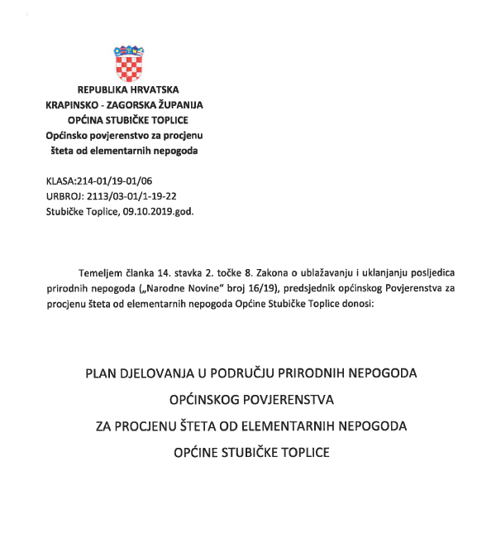

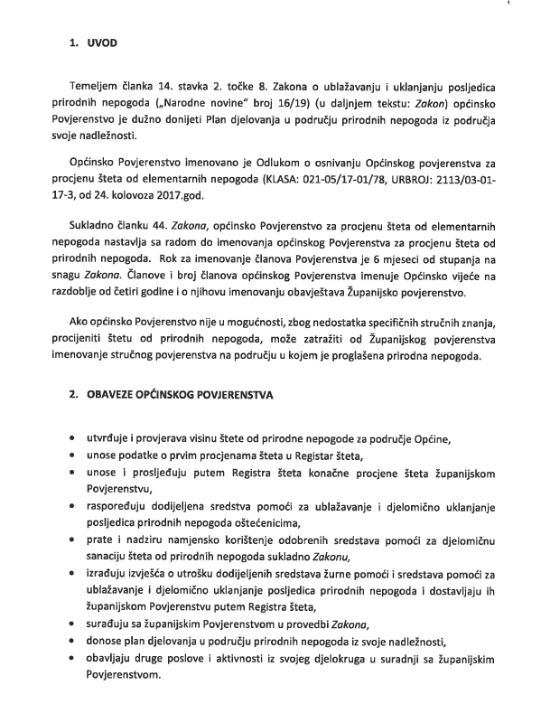

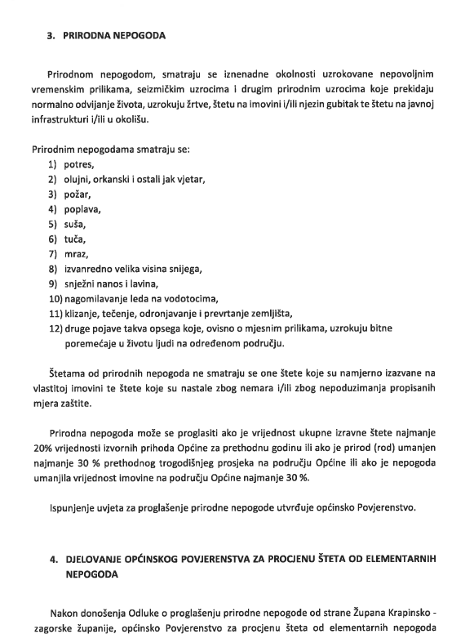

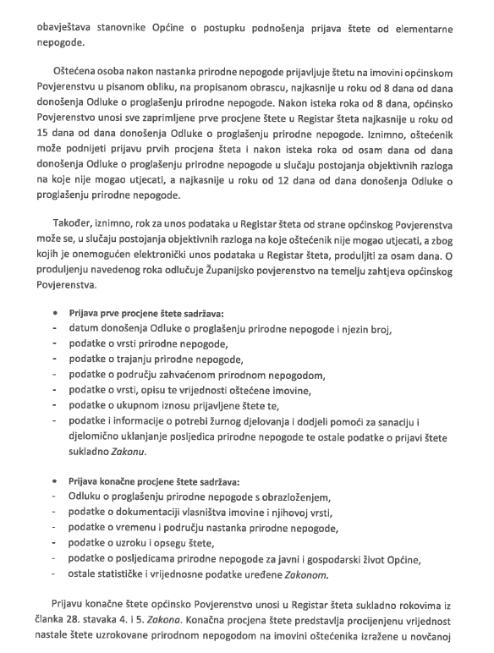

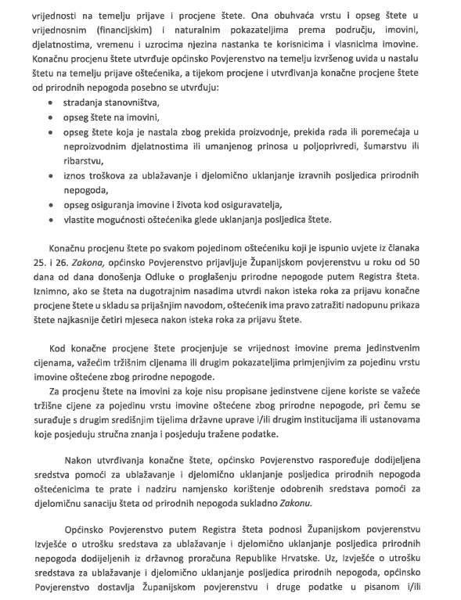

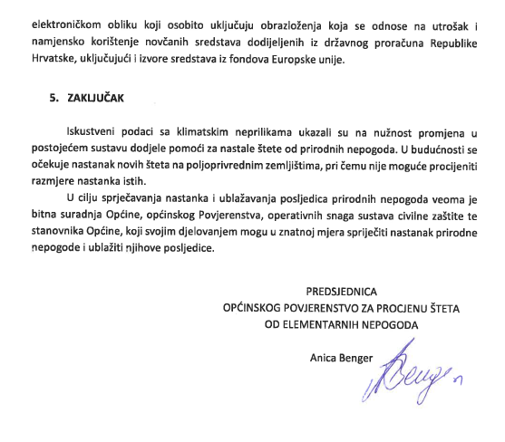

Prilog 15. Cijene za utvrđivanje šteta u poljoprivredi nastalih u razdoblju od 1. travnja 2019. do 31. ožujka 2020. godine
R.b. | Kultura | Jedinica mjere | Postojeća cijena (za razdoblje od 1. travnja 2018. godine do 31. ožujka 2019. godine) po jedinici mjere u kunama | Nove cijene za utvrđivanje štete u poljoprivredi u Registru šteta za razdoblje 1. travnja 2019. do 31. ožujka 2020. po jedinici mjere u kunama
0. | 1. | 2. | 3. | 4.
 | ŽITARICE
1. | Ječam Pivarski | t | 1.050,00 | 1.100,00
2. | Ječam stočni | t | 850,00 | 990,00
3. | Kukuruz kokićar | t | 2.100,00 | 2.100,00
4. | Kukuruz merkantilni | t | 1.010,00 | 940,00
5. | Kukuruz šećerac | t | 3.500,00 | 3.500,00
6. | Pšenica merkantilna | t | 1.060,00 | 1.090,00
7. | Raž | t | 920,00 | 890,00
8. | Tritikale | t | 860,00 | 990,00
9. | Zob | t | 830,00 | 840,00
10. | Ostale žitarice | t | 894,53 | 894,53
R.b. | Kultura | Jedinica mjere | Postojeća cijena (za razdoblje od 1. travnja 2018. godine do 31. ožujka 2019. godine) po jedinici mjere u kunama | Nove cijene za utvrđivanje štete u poljoprivredi u Registru šteta za razdoblje 1. travnja 2019. do 31. ožujka 2020. po jedinici mjere u kunama
0. | 1. | 2. | 3. | 4.
 | SJEMENSKA ROBA
11. | Djetelina sjemenska | t | 20.000,00 | 20.000,00
12. | Ječam sjemenski | t | 1.150,00 | 1.150,00
13. | Krumpir sjemenski | t | 5.000,00 | 5.000,00
14. | Kukuruz sjemenski | t | 8.000,00 | 8.000,00
15. | Lucerna sjemenska | t | 21.000,00 | 21.000,00
16. | Povrće sjeme | t | 30.000,00 | 30.000,00
17. | Pšenica sjemenska | t | 1.100,00 | 1.100,00
18. | Raž sjemenska | t | 1.600,00 | 1.600,00
19. | Soja sjemenska | t | 2.600,00 | 2.600,00
20. | Suncokret sjeme | t | 16.000,00 | 16.000,00
21. | Šećerna repa sjemenska | t | 16.000,00 | 16.000,00
22. | Trave sjeme | t | 16.000,00 | 16.000,00
23. | Tritikale sjeme | t | 1.600,00 | 1.600,00
24. | Uljana repica sjeme | t | 5.000,00 | 5.000,00
25. | Zob sjemenska | t | 1.500,00 | 1.500,00
R.b. | Kultura | Jedinica mjere | Postojeća cijena (za razdoblje od 1. travnja 2018. godine do 31. ožujka 2019. godine) po jedinici mjere u kunama | Nove cijene za utvrđivanje štete u poljoprivredi u Registru šteta za razdoblje 1. travnja 2019. do 31. ožujka 2020. po jedinici mjere u kunama
0. | 1. | 2. | 3. | 4.
 | INDUSTRIJSKO BILJE
26. | Duhan – neižiljeni | t | 12.007,15 | 13.182,59
27. | Hmelj (suhe šišarke) | t | 0,00 | 0,00
28. | Konoplja (merkantilno sjeme) | t | 16.000,00 | 16.000,00
29. | Soja | t | 2.680,00 | 2.200,00
30. | Suncokret | t | 2.180,00 | 1.890,00
31. | Šećerna repa | t | 276,37 | 202,06
32. | Uljana repica | t | 2.360,00 | 2.270,00
33. | Ostalo industrijsko bilje | t | 2.000,00 | 2.000,00
0. | 1. | 2. | 3. | 4.
 | KRMNO BILJE
34. | Djetelina i mješavina – sijeno | t | 800,00 | 800,00
35. | Kukuruz – zelena masa | t | 190,00 | 190,00
36. | Livade – prirod sijena | t | 700,00 | 700,00
37. | Lucerna – sijeno | t | 689,73 | 689,73
38. | Mješavina mahunarki i travama i žitaricama – sijeno | t | 300,00 | 300,00
39. | Pašnjaci – prirod sijena | t | 700,00 | 700,00
40. | Stočni kelj | t | 0,00 | 0,00
41. | Stočna repa | t | 0,00 | 0,00
42. | Trave i mješavine trava | t | 700,00 | 700,00
43. | Ostalo krmivo | t | 450,00 | 450,00
R.b. | Kultura | Jedinica mjere | Postojeća cijena (za razdoblje od 1. travnja 2018. godine do 31. ožujka 2019. godine) po jedinici mjere u kunama | Nove cijene za utvrđivanje štete u poljoprivredi u Registru šteta za razdoblje 1. travnja 2019. do 31. ožujka 2020. po jedinici mjere u kunama
0. | 1. | 2. | 3. | 4.
 | POVRĆE
44. | Bijela repa | t | 1.100,00 | 1.100,00
45. | Buče (bundeve, tikve) – međuusjev | t | 300,00 | 300,00
46. | Celer | t | 4.000,00 | 4.000,00
47. | Cikla | t | 1.300,00 | 1.300,00
48. | Cirkonija | t | 850,00 | 850,00
49. | Crveni luk i luk kozjak | t | 3.380,00 | 3.820,00
50. | Crveni radić | t | 14.580,00 | 14.140,00
51. | Cvjetača | t | 770,00 | 8.550,00
52. | Češnjak (bijeli luk) | t | 27.350,00 | 25.340,00
53. | Feferon | t | 7.000,00 | 7.000,00
54. | Grah – suho zrno | t | 18.463,04 | 18.870,00
55. | Grah – svježe zrno ili mahune | t | 10.000,00 | 10.000,00
56. | Grašak – suho zrno | t | 5.500,00 | 5.500,00
57. | Grašak stočni – suho zrno | t | 2.350,00 | 2.350,00
58. | Grašak – svježe zrno ili mahune | t | 20.000,00 | 20.000,00
59. | Kelj | t | 5.180,00 | 5.220,00
60. | Kornišoni (krastavci za preradu) | t | 8.040,00 | 8.550,00
61. | Krastavci | t | 7.440,00 | 7.720,00
62. | Krumpir – rani | t | 5.280,00 | 5.390,00
63. | Krumpir – kasni | t | 2.310,00 | 2.600,00
64. | Krumpir – batat | t | 4.500,00 | 4.500,00
65. | Kultivirane gljive | t | 16.480,00 | 16.100,00
66. | Kupus | t | 3.728,83 | 4.115,00
67. | Matovilec i rikula | t | 26.000,00 | 26.000,00
68. | Mrkva | t | 4.620,00 | 5.550,00
69. | Paprika | t | 12.530,00 | 12.162,50
70. | Paprika za preradu | t | 1.800,00 | 1.800,00
71. | Patliđan | t | 9.030,00 | 8.740,00
72. | Poriluk i ostale vrste luka | t | 3.100,00 | 3.100,00
73. | Rajčica | t | 5.390,00 | 5.491,55
74. | Rajčica za preradu | t | 800,00 | 800,00
75. | Salata i endivija | t | 10.178,00 | 7.410,00
76. | Šparoge | t | 20.000,00 | 20.000,00
77. | Tikve uljarice (mokre koštice) | t | 7.000,00 | 7.000,00
78. | Ostalo kupusno povrće (koraba, brokola i sl.) | t | 5.000,00 | 5.000,00
79. | Ostalo povrće (špinat, blitva, peršin, pastrnjak i dr.) | t | 9.000,00 | 9.000,00
R.b. | Kultura | Jedinica mjere | Postojeća cijena (za razdoblje od 1. travnja 2018. godine do 31. ožujka 2019. godine) po jedinici mjere u kunama | Nove cijene za utvrđivanje štete u poljoprivredi u Registru šteta za razdoblje 1. travnja 2019. do 31. ožujka 2020. po jedinici mjere u kunama
0. | 1. | 2. | 3. | 4.
 | VOĆE
80. | Bademi u ljusci | kg | 40,00 | 40,00
81. | Breskve i nektarine | kg | 7,60 | 9,43
82. | Dinje | kg | 5,73 | 5,83
83. | Dunje | kg | 5,50 | 5,580
84. | Grejp | kg | 10,52 | 9,29
85. | Grožđe – stolno | kg | 18,40 | 17,23
86. | Grožđe - vinsko | kg | 5,57 | 5,80
87. | Jabuke | kg | 4,62 | 4,47
88. | Jabuke za preradu | kg | 0,80 | 1,00
89. | Jagode | kg | 20,89 | 19,20
90. | Kiwi | kg | 11,40 | 12,13
91. | Kruška | kg | 10,71 | 10,49
92. | Kruške za preradu | kg | 2,25 | 2,75
93. | Kupina | kg | 28,00 | 28,00
94. | Limun | kg | 11,34 | 11,53
95. | Lubenica | kg | 3,23 | 3,65
96. | Lješnjaci u ljusci | kg | 18,00 | 18,00
97. | Maline | kg | 28,00 | 28,00
98. | Mandarine | kg | 4,77 | 3,05
99. | Marelice | kg | 8,99 | 11,86
100. | Masline | kg | 8,50 | 8,50
101. | Masline stolne | kg | 11,00 | 11,00
102. | Naranče | kg | 8,14 | 8,18
103. | Orasi u ljusci | kg | 20,00 | 20,00
104. | Ribilz | kg | 25,00 | 25,00
105. | Smokve | kg | 12,50 | 12,50
106. | Šipak (nar) | kg | 9,00 | 9,00
107. | Šljive | kg | 5,81 | 5,41
108. | Šljive za preradu | kg | 2,00 | 2,00
109. | Trešnje | kg | 15,67 | 15,79
110. | Višnje | kg | 9,77 | 14,59
111. | Ostalo voće | kg | 3,00 | 3,00
112. | Ostalo jagodasto voće (dud, borovnica, brusnica, ogrozd, goji ..) | kg | 20,00 | 20,00
Ekološka proizvodnja *
Proizvodnja u plastenicima **
* cijena kulture u ekološkoj proizvodnji je cijena kulture u konvencionalnoj proizvodnji uvećana 2 puta
** cijena kulture proizvodnje u plastenicima je cijena kulture u konvencionalnoj proizvodnji uvećana 2,5 puta

0. | 1. | 2. | 3. | 4.
 | VOĆNE SADNICE
113. | Aronija | kom | 25,00 | 15,00
114. | Badem | kom | 25,00 | 20,00
115. | Borovnica | kom | 27,50 | 35,00
116. | Breskva | kom | 20,00 | 20,00
117. | Dunja | kom | 20,00 | 20,00
118. | Grejp | kom | 45,00 | 45,00
119. | Jabuka | kom | 34,66 | 27,42
120. | Jagoda | kom | 5,00 | 5,00
121. | Pitomi kesten | kom | 100,00 | 100,00
122. | Kiwi | kom | 30,00 | 30,00
123. | Kruška | kom | 18,00 | 20,00
124. | Kupina | kom | 12,00 | 12,00
125. | Limun | kom | 45,00 | 45,00
126. | Lozni cijep – stolne | kom | 12,00 | 12,00
127. | Lozni cijep – vinske | kom | 7,95 | 8,04
128. | Lješnjak | kom | 17,50 | 17,50
129. | Malina | kom | 20,00 | 15,00
130. | Mandarina | kom | 45,00 | 45,00
131. | Marelica | kom | 20,00 | 20,00
132. | Maslina | kom | 32,74 | 33,22
133. | Naranča | kom | 45,00 | 45,00
134. | Nektarina | kom | 20,00 | 20,00
135. | Orah | kom | 100,00 | 100,00
136. | Ribiz | kom | 20,50 | 20,50
137. | Smokve | kom | 45,00 | 45,00
138. | Šipak (nar) | kom | 45,00 | 45,00
139. | Šljiva | kom | 20,00 | 20,00
140. | Trešnja | kom | 20,00 | 20,00
141. | Višnja | kom | 20,00 | 20,00
142. | Ostale voćne sadnice | kom | 18,00 | 18,00
Napomena: Kod oštećenja dugogodišnjih nasada uzima se cijena voćne sadnice

R.b. | Kultura | Jedinica mjere | Postojeća cijena (za razdoblje od 1. travnja 2018. godine do 31. ožujka 2019. godine) po jedinici mjere u kunama | Nove cijene za utvrđivanje štete u poljoprivredi u Registru šteta za razdoblje 1. travnja 2019. do 31. ožujka 2020. po jedinici mjere u kunama
0. | 1. | 2. | 3. | 4.
 | ŠUME
143. | Bor | kom | 6,00 | Određuje se temeljem Cjenika glavnih šumskih proizvoda Hrvatskih šuma
144. | Bukva | kom | 4,05 | Određuje se temeljem Cjenika glavnih šumskih proizvoda Hrvatskih šuma
145. | Grab | kom | 2,70 | Određuje se temeljem Cjenika glavnih šumskih proizvoda Hrvatskih šuma
146. | Hrast | kom | 3,00 | Određuje se temeljem Cjenika glavnih šumskih proizvoda Hrvatskih šuma
147. | Smreka i jela | kom | 3,00 | Određuje se temeljem Cjenika glavnih šumskih proizvoda Hrvatskih šuma
148. | Topola | kom | 27,00 | Određuje se temeljem Cjenika glavnih šumskih proizvoda Hrvatskih šuma
149. | Ostale četinjače | kom | 3,00 | Određuje se temeljem Cjenika glavnih šumskih proizvoda Hrvatskih šuma
150. | Ostale listače | kom | 3,00 | Određuje se temeljem Cjenika glavnih šumskih proizvoda Hrvatskih šuma
151. | Ogrijevno drvo listača, četinjača | m³ | 180,34 | Određuje se temeljem Cjenika glavnih šumskih proizvoda Hrvatskih šuma
152. | Prostorno drvo četinjača | m³ | 138,00 | Određuje se temeljem Cjenika glavnih šumskih proizvoda Hrvatskih šuma
153. | Prostorno drvo listača | m³ | 216,00 | Određuje se temeljem Cjenika glavnih šumskih proizvoda Hrvatskih šuma
154. | Trupci četinjača | m³ | 409,00 | Određuje se temeljem Cjenika glavnih šumskih proizvoda Hrvatskih šuma
155. | Trupci listača | m³ | 566,00 | Određuje se temeljem Cjenika glavnih šumskih proizvoda Hrvatskih šuma
R.b. | Kultura | Jedinica mjere | Postojeća cijena (za razdoblje od 1. travnja 2018. godine do 31. ožujka 2019. godine) po jedinici mjere u kunama | Nove cijene za utvrđivanje štete u poljoprivredi u Registru šteta za razdoblje 1. travnja 2019. do 31. ožujka 2020. po jedinici mjere u kunama
0. | 1. | 2. | 3. | 4.
 | OSTALO
156. | Ljekovito i aromatično bilje (lavanda, kamilica, komorač …) | kom | 11.500,00 | 11.500,00
157. | Presadnice cvijeća | kom | 2,00 | 2,00
158. | Presadnice povrća | kom | 1,50 | 1,50
159. | Presadnice začinskog bilja | kom | 2,00 | 2,00
0. | 1. | 2. | 3. | 4.
 | STOČARSTVO
160. | Bik za rasplod | kom | 12.000,00 | 13.000,00
161. | Goveda (Junad za klanje od ≥ 450 kg) | kg | 13,44 | 13,64
162. | Guske | kg | 30,00 | 30,00
163. | Janjad za klanje | kg | 22,73 | 22,34
164. | Jare za klanje | kg | 22,40 | 22,35
165. | Junad i starija telad za tov ≥ 200 kg | kg | 25,00 | 25,00
166. | Junice (steone) | kom | 12.000,00 | 13.000,00
167. | Kobila, onica/omac pastuh | kg | 15,00 | 15,00
168. | Kokoši i pijevci | kg | 8,50 | 8,50
169. | Kokoši nesilice | kg | 25,00 | 25,00
170. | Konj | kg | 15,00 | 15,00
171. | Koze (jarica/jarac) za klanje | kg | 8,00 | 8,00
172. | Koze (jarica/jarac) za rasplod | kom | 1.200,00 | 1.200,00
173. | Krava za klanje | kg | 7,81 | 7,67
174. | Krava za rasplod | kom | 8.000,00 | 9,000,00
175. | Krmače za klanje | kg | 8,80 | 8,97
176. | Kunići | kg | 0,00 | 0,00
177. | Magare ždrebčić/ždrebica | kg | 15,00 | 15,00
178. | Magarac pastuh/magarica | kg | 15,00 | 15,00
179. | Nazimica za rasplod | kom | 2.500,00 | 2.500,00
180. | Nerastovi | kom | 3.500,00 | 3.500,00
181. | Odojci | kg | 17.35 | 16,40
182. | Ovce (ovce i ovnoci) za klanje | kg | 8,00 | 8,00
183. | Ovce (ovce i ovnovi) za rasplod | kom | 1.200,00 | 1.200,00
184. | Patke | kg | 25,00 | 25,00
185. | Pčele – zajednica | kom | 900,00 | 900,00
186. | Pilenka | kom | 50,00 | 50,00
187. | Pilići – tovljeni – brojleri | kg | 10,00 | 10,00
188. | Purani | kg | 8,33 | 8,32
189. | Zagorski puran | kg | 40,00 | 40,00
190. | Puževi | kg | 28,50 | 36,00
191. | Rasplodni guščić | kom | 40,00 | 40,00
192. | Rasplodni pačić | kom | 14,00 | 14,00
193. | Rasplodni purić | kom | 25,00 | 25,00
194. | Svinje | kg | 9,54 | 8,47
195. | Šilježica/ovnić, jarić do 1 godine za rasplod | kom | 1.500,00 | 1.500,00
196. | Telad | kg | 23,16 | 25,15
197. | Ždrijebe | kg | 18,00 | 18,00
R.b. | Kultura | Jedinica mjere | Postojeća cijena (za razdoblje od 1. travnja 2018. godine do 31. ožujka 2019. godine) po jedinici mjere u kunama | Nove cijene za utvrđivanje štete u poljoprivredi u Registru šteta za razdoblje 1. travnja 2019. do 31. ožujka 2020. po jedinici mjere u kunama
0. | 1. | 2. | 3. | 4.
 | RIBE
198. | Amur dvogodišnjak | kg | 17,00 | 17,00
199. | Amur jednogodišnjak | kg | 22,00 | 22,00
200. | Amur konzumni | kg | 13,50 | 13,50
201. | Amur matica | kg | 20,00 | 20,00
202. | Amur mlađ | kg | 28,00 | 28,00
203. | Babuška - keder | kom | 0,30 | 0,30
204. | Babuška keder kg | kg | 4,00 | 4,00
205. | Babuška konzumna | kg | 6,30 | 6,30
206. | Bodorka jednogodišnja | kg | 15,00 | 15,00
207. | Bolen (bajin, bucov) matica | kg | 8,50 | 8,50
208. | Crvenperka | kg | 24,00 | 24,00
209. | Crvenperka dvogodišnja | kg | 22,00 | 22,00
210. | Crvenperka jednogodišnja | kg | 20,00 | 20,00
211. | Crvenperka matica | kg | 48,00 | 48,00
212. | Cvergl dvogodišnji | kg | 22,00 | 22,00
213. | Cvergl/somić | kg | 35,00 | 35,00
214. | Cvergl konzumni | kg | 27,13 | 27,13
215. | Deverika dvogodišnja | kg | 22,00 | 22,00
216. | Deverika jednogodišnja | kg | 28,00 | 28,00
217. | Deverika konzumna | kg | 9,21 | 9,21
218. | Deverika matica | kg | 24,00 | 24,00
219. | Jez matica | kg | 8,50 | 8,50
220. | Mrena matica | kg | 10,70 | 10,70
221. | Pastrva | kg | 21,00 | 21,00
222. | Smuđ | kg | 32,00 | 32,00
223. | Smuđ dvogodišnji | kg | 92,00 | 92,00
224. | Smuđ jednogodišnji | kg | 120,00 | 120,00
225. | Smuđ konzumni | kg | 70,00 | 70,00
226. | Smuđ matica | kg | 120,00 | 120,00
227. | Som | kg | 39,50 | 39,50
228. | Som dvogodišnji | kg | 55,00 | 55,00
229. | Som jednogodišnji | kg | 60,00 | 60,00
230. | Som konzumni | kg | 45,00 | 45,00
231. | Som matica | kg | 60,00 | 60,00
232. | Šaran dvogodišnji | kg | 25,00 | 25,00
233. | Šaran jednogodišnji | kg | 30,00 | 30,00
234. | Šaran konzumni | kg | 17,50 | 17,50
235. | Šaran matica | kg | 24,00 | 24,00
236. | Štuka dvogodišnja | kg | 63,00 | 63,00
237. | Štuka jednogodišnja | kg | 84,00 | 84,00
238. | Štuka konzumna | kg | 42,00 | 42,00
239. | Štuka matica | kg | 83,00 | 83,00
240. | Tolstolobik dvogodišnji | kg | 13,00 | 13,00
241. | Tolstolobik jednogodišnji | kg | 16,00 | 16,00
242. | Tolstolobik konzumni | kg | 6,75 | 6,75
243. | Tolstolobik matica | kg | 14,00 | 14,00
244. | Tolstolobik bijeli konzumni | kg | 7,00 | 7,00
245. | Tolstolobik bijeli matica | kg | 14,00 | 14,00
246. | Tolstolobik sivi dvogodišnjak | kg | 13,00 | 13,00
247. | Tolstolobik sivi konzumni | kg | 7,00 | 7,00
248. | Linjak dvogodišnji | kg | 14,00 | 14,00
249. | Linjak jednogodišnji | kg | 56,00 | 56,00
250. | Linjak konzumni | kg | 28,00 | 28,00
251. | Linjak matica | kg | 45,00 | 45,00
252. | Linjak | kg | 35,00 | 35,00
R.b. | Kultura | Jedinica mjere | Postojeća cijena (za razdoblje od 1. travnja 2018. godine do 31. ožujka 2019. godine) po jedinici mjere u kunama | Nove cijene za utvrđivanje štete u poljoprivredi u Registru šteta za razdoblje 1. travnja 2019. do 31. ožujka 2020. po jedinici mjere u kunama
0. | 1. | 2. | 3. | 4.
 | DIVLJAČ
253. | Jelen obični (mladunčad) | grlo | 600,00 | Određuje se temeljem Pravilnika o odštetnom cjeniku
254. | Jelen obični (pomladak) | grlo | 1.200,00 | Određuje se temeljem Pravilnika o odštetnom cjeniku
255. | Jelen obični mlada (muško) | grlo | 4.000,00 | Određuje se temeljem Pravilnika o odštetnom cjeniku
256. | Jelen obični mlada (žensko) | grlo | 2.000,00 | Određuje se temeljem Pravilnika o odštetnom cjeniku
257. | Jelen obični srednja (muško) | grlo | 10.000,00 | Određuje se temeljem Pravilnika o odštetnom cjeniku
258. | Jelen obični srednja (žensko) | grlo | 3.000,00 | Određuje se temeljem Pravilnika o odštetnom cjeniku
259. | Jelen obični zrela (muško) | grlo | 16.000,00 | Određuje se temeljem Pravilnika o odštetnom cjeniku
260. | Jelen obični zrela (žensko) | grlo | 3.000,00 | Određuje se temeljem Pravilnika o odštetnom cjeniku
261. | Srna obična (mladunčad) | grlo | 200,00 | Određuje se temeljem Pravilnika o odštetnom cjeniku
262. | Srna obična (pomladak) | grlo | 350,00 | Određuje se temeljem Pravilnika o odštetnom cjeniku
263. | Srna obična mlada (muško) | grlo | 1.500,00 | Određuje se temeljem Pravilnika o odštetnom cjeniku
264. | Srna obična mlada (žensko) | grlo | 600,00 | Određuje se temeljem Pravilnika o odštetnom cjeniku
265. | Srna obična srednja (muško) | grlo | 2.000,00 | Određuje se temeljem Pravilnika o odštetnom cjeniku
266. | Srna obična srednja (žensko) | grlo | 800,00 | Određuje se temeljem Pravilnika o odštetnom cjeniku
267. | Srna obična zrela (muško) | grlo | 2.500,00 | Određuje se temeljem Pravilnika o odštetnom cjeniku
268. | Srna obična zrela (žensko) | grlo | 1.00,00 | Određuje se temeljem Pravilnika o odštetnom cjeniku
269. | Divlja svinja (mladunčad) | grlo | 300,00 | Određuje se temeljem Pravilnika o odštetnom cjeniku
270. | Divlja svinja (pomladak) | grlo | 600,00 | Određuje se temeljem Pravilnika o odštetnom cjeniku
271. | Divlja svinja mlada (muško) | grlo | 1.000,00 | Određuje se temeljem Pravilnika o odštetnom cjeniku
272. | Divlja svinja mlada (žensko) | grlo | 800,00 | Određuje se temeljem Pravilnika o odštetnom cjeniku
273. | Divlja svinja srednja (muško) | grlo | 4.500,00 | Određuje se temeljem Pravilnika o odštetnom cjeniku
274. | Divlja svinja srednja (žensko) | grlo | 1.000,00 | Određuje se temeljem Pravilnika o odštetnom cjeniku
275. | Divlja svinja zrela (muško) | grlo | 8.000,00 | Određuje se temeljem Pravilnika o odštetnom cjeniku
276. | Divlja svinja zrela (žensko) | grlo | 1.200,00 | Određuje se temeljem Pravilnika o odštetnom cjeniku
277. | Zec (obični) | rep | 325,00 | Određuje se temeljem Pravilnika o odštetnom cjeniku
278. | Fazan | kljun | 95,00 | Određuje se temeljem Pravilnika o odštetnom cjeniku
279. | Divlja guska | kljun | 130,00 | Određuje se temeljem Pravilnika o odštetnom cjeniku
280. | Divlja patka | kljun | 90,00 | Određuje se temeljem Pravilnika o odštetnom cjeniku
281. | Trčka | kljun | 150,00 | Određuje se temeljem Pravilnika o odštetnom cjeniku
282. | Šljuka | kljun | 200,00 | Određuje se temeljem Pravilnika o odštetnom cjeniku
R.b. | Kultura | Jedinica mjere | Postojeća cijena (za razdoblje od 1. travnja 2018. godine do 31. ožujka 2019. godine) po jedinici mjere u kunama | Nove cijene za utvrđivanje štete u poljoprivredi u Registru šteta za razdoblje 1. travnja 2019. do 31. ožujka 2020. po jedinici mjere u kunama
0. | 1. | 2. | 3. | 4.
 | ZEMLJIŠTE
283. | Obradivo poljoprivredno zemljište (oranice, vrtovi, voćnjaci, vinogradi, maslinici) | ha | Određuje se temeljem Pravilnika o metodologiji utvrđivanja tržišne cijene za prodaju poljoprivrednog zemljišta u vlasništvu Republike Hrvatske izravnom pogodbom (N. N. br. 141/13) | Određuje se temeljem Pravilnika o metodologiji utvrđivanja tržišne cijene za prodaju poljoprivrednog zemljišta u vlasništvu Republike Hrvatske izravnom pogodbom (N. N. br. 141/13)
284. | Obradivo poljoprivredno zemljište (livade) | ha | Određuje se temeljem Pravilnika o metodologiji utvrđivanja tržišne cijene za prodaju poljoprivrednog zemljišta u vlasništvu Republike Hrvatske izravnom pogodbom (N. N. br. 141/13) | Određuje se temeljem Pravilnika o metodologiji utvrđivanja tržišne cijene za prodaju poljoprivrednog zemljišta u vlasništvu Republike Hrvatske izravnom pogodbom (N. N. br. 141/13)
285. | Ostalo poljoprivredno zemljište (pašnjaci) | ha | Određuje se temeljem Pravilnika o metodologiji utvrđivanja tržišne cijene za prodaju poljoprivrednog zemljišta u vlasništvu Republike Hrvatske izravnom pogodbom (N. N. br. 141/13) | Određuje se temeljem Pravilnika o metodologiji utvrđivanja tržišne cijene za prodaju poljoprivrednog zemljišta u vlasništvu Republike Hrvatske izravnom pogodbom (N. N. br. 141/13)
286. | Ostalo poljoprivredno zemljište | ha | Određuje se temeljem Pravilnika o metodologiji utvrđivanja tržišne cijene za prodaju poljoprivrednog zemljišta u vlasništvu Republike Hrvatske izravnom pogodbom (N. N. br. 141/13) | Određuje se temeljem Pravilnika o metodologiji utvrđivanja tržišne cijene za prodaju poljoprivrednog zemljišta u vlasništvu Republike Hrvatske izravnom pogodbom (N. N. br. 141/13)
287. | Šumsko zemljište | ha | Određuje se temeljem Pravilnika o metodologiji utvrđivanja tržišne cijene za prodaju poljoprivrednog zemljišta u vlasništvu Republike Hrvatske izravnom pogodbom (N. N. br. 141/13) | Određuje se temeljem Pravilnika o metodologiji utvrđivanja tržišne cijene za prodaju poljoprivrednog zemljišta u vlasništvu Republike Hrvatske izravnom pogodbom (N. N. br. 141/13)
*Kod oštećenja šumskog zemljišta vrijednost se utvrđuje prema podacima o početnoj cijeni za prodaju poljoprivrednog zemljišta klase livada i pašnjak

0. | 1. | 2. | 3. | 4.
 | OSTALA OBRTNA DOBRA
288. | Med | kg | 25,18 | 23,50
Izvor: Ministarstvo financija, Koncesije i državne potpore, Elementarne nepogode, Cijene i prirodi po županijama

